I PRINCIPI DELLA DINAMICA E IL LAVORO

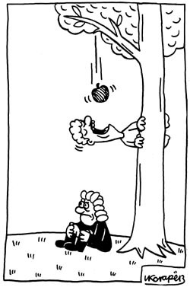

- Due ragazze di massa rispettivamente 50 kg e 60 kg si spingono reciprocamente sui pattini. Se la prima applica una forza di 50 N alla seconda, quale sarà la forza che la seconda applica alla prima? Con quali accelerazioni si muovono le due ragazze? (50N ;1 m/s²; 0.8 m/s²)

- Il motore di un’automobile fornisce una forza di 3000 N. Se la massa dell’auto è di 1 tonnellata, qual è la sua accelerazione? Quanto tempo impiega a raggiungere la velocità di 100 km/h? Se, raggiunta questa velocità, l’auto inizia a frenare, sapendo che i freni esercitano una forza frenante di 2000 N, quanto tempo impiega l’auto a fermarsi?
(3 m/s²; 9,3 s; 13,9 s)

- Un blocco di marmo di 20 kg, inizialmente fermo, viene sospinto da una ruspa con accelerazione di 5 m/s². Qual è l’intensità della forza in N, kgp e dina? Quale velocità raggiunge dopo 4 s? Quanti secondi impiega a raggiungere la velocità di 36 km/h?
(100 N; 10, 2 kgp; 10⁷ dina; 20 m/s; 2 s)

- Un furgoncino di massa 10 q viaggia alla velocità di 120 km/h. Azionando i freni il furgoncino si ferma in 5 s. Qual è la forza frenante dei freni? (6700 N)

- Calcola il lavoro che compie una molla di costante elastica 100 N/m quando ritorna nella pozione di equilibrio dopo essere stata compressa di 10 cm. (0,5 J)

- Qual è il lavoro della forza peso su un corpo di massa 10 kg in moto su un piano orizzontale lungo 1 km? (0 J)

- Un operaio fa scendere a velocità costante un sacco di cemento di massa 15 000 g per 10 m. Determina il lavoro effettuato. (-1500 J)

- Un ragazzo trascina uno slittino per 10 m esercitando una forza di 20,4 kgp che forma un angolo di 30° con la direzione dello spostamento. Determina il lavoro compiuto dal ragazzo.
(1700 J)

- Determina quanto vale la costante elastica di una molla, sapendo che il lavoro necessario per comprimerla di 100 mm è di 100 J. (20000 N/m)

- Un elastico si allunga di 45 cm quando è sottoposto a una forza di 15 N. Determina la costante elastica. (33 N/m)

